向日葵今日动态
2025/1/8 星期三
幼儿在园情况
一、集体活动：非遗文化《糖画》
活动目标：
- 认识糖画工具及制作步骤。
- 观察糖棒预热后变成糖浆的过程。
- 激发幼儿对中国传统文化的兴趣和热爱。
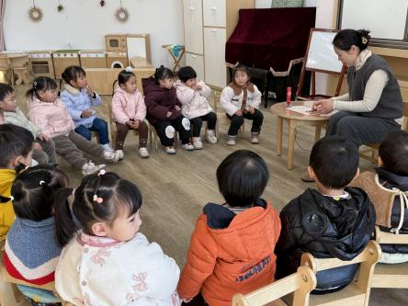 | 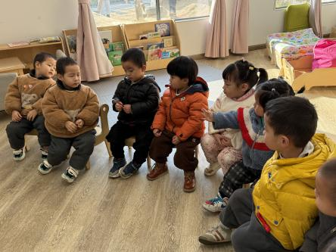 | 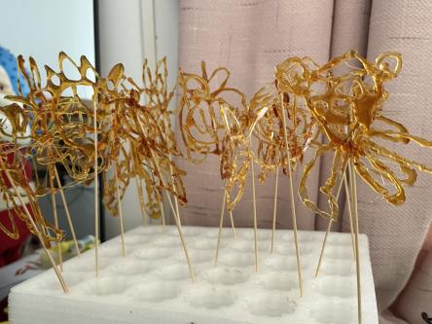

年关将至，今天带着孩子们体验年味满满的传统文化食育课《糖画》，糖画是中国民进的传统手工艺，在上次的游园活动中孩子们就已经种草，今天我们给孩子们安排啦！以勺为笔，以糖为墨，观之有画，食之有味。一口非遗甜，一抹童年味。
孩子们认识糖画笔、糖棒以及需要用到的一些材料，在了解之后安静的观察，一个个小馋猫已上线，期间有创作碎掉的边角料都争着抢着要品尝一番。

- 室内小游戏
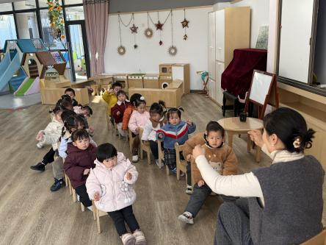 | 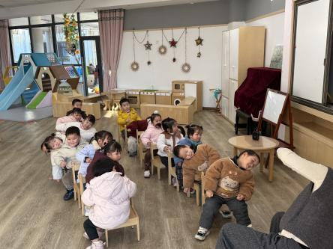 | 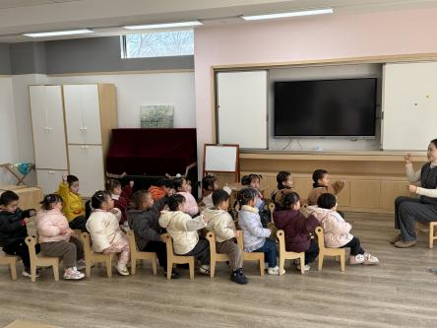
在等待糖画的过程中，带着孩子们玩起了开火车的游戏，听着音乐孩子们一会拐弯、一会前进，手脚并用，开心极了！

三、户外游戏
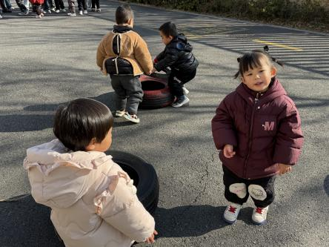 | 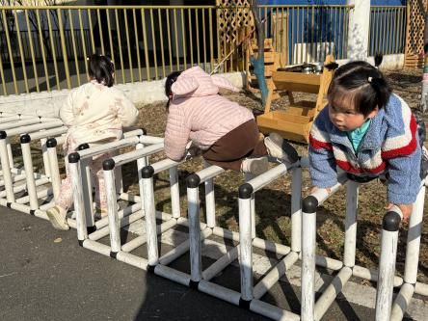 | 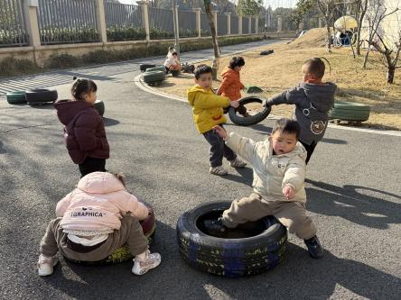
阳光明媚，小朋友们迎来了户外游戏时间，今天的主角是轮胎和轮胎车，孩子们兴奋地奔向草地摆放着轮胎和轮胎车的区域。只见部分小朋友迅速地钻进轮胎车，坐好后，便向身边的小伙伴发出求助信号，希望能体验一把“风驰电掣”的感觉。而周围的小伙伴们也都特别热心，纷纷伸出小手，用力地推着轮胎车向前移动。
与此同时，还有不少孩子选择了与轮胎“亲密互动”。他们双手推着轮胎，试图让它沿着直线滚动起来，过程中虽然遇到了一些小状况，比如轮胎方向不受控制，滚到了一旁的草地上，或者是自己没跟上轮胎滚动的速度而摔倒在地，但孩子们并没有丝毫气馁，反而一个个都带着不服输的劲儿，爬起来继续尝试，在不断地实践中逐渐掌握了让轮胎平稳滚动的小技巧。

四、今日餐点
早上：鲜牛奶、自选饼干
中午：暖冬三文鱼烩饭、白萝卜排骨汤
下午：海鲜面、金桔、人参果

